TAREAS DE LENGUAJE Y COMUNICACIÓN
PRIMEROS AÑOS BÁSICOS
Nombre:
Curso: 1° _____ Fecha: Semana 9 Del 25 al 29 de mayo,2020
Objetivo de aprendizaje:
• Identificar los sonidos que componen las palabras (conciencia fonológica), reconociendo, separando y combinando sus fonemas y sílabas (OA3)Leer palabras aisladas y en contexto, aplicando su conocimiento de la correspondencia letra-sonido en diferentes combinaciones (OA4)Leer textos breves en voz alta para adquirir fluidez: pronunciando cada palabra con precisión, aunque se autocorrijan en algunas ocasiones, respetando el punto seguido y el punto aparte o leyendo palabra a palabra (OA5)Escribir con letra clara, separando las palabras con un espacio para que puedan ser leídas por otros con facilidad (OA15)Comprender y disfrutar versiones completas de obras de la literatura, narradas o leídas por un adulto, como poemas (OA17)
Tarea 1: Recorta y pega los dibujos donde correspondan.
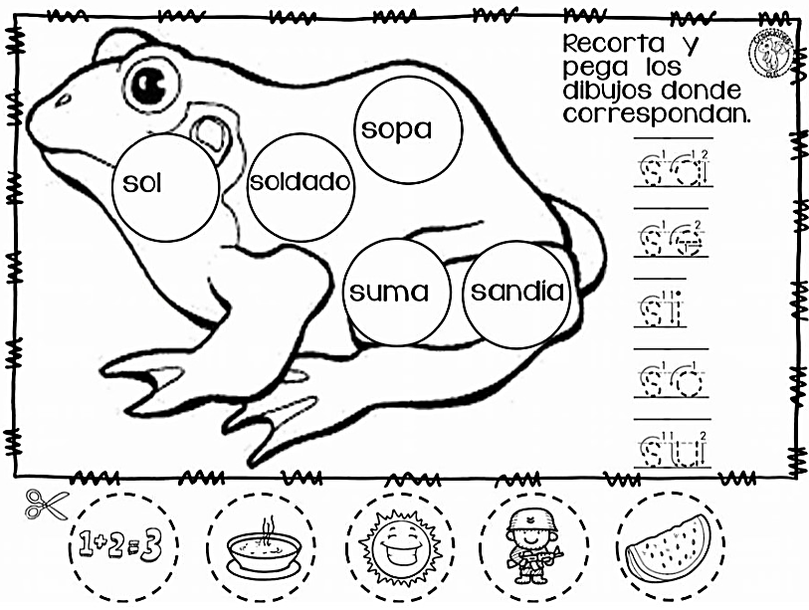

Tarea 2: Lee cada oración. Luego recorta y pega cada imagen según corresponda.
Elisa pasea a Pupi.
Ese oso es mimoso.

Samuel amasa la masa.
La mamá le lee a Luis.

- Mi alfabeto móvil. Recorta las siguientes letras, júntalas con las letras de la semana pasada y juega a armar distintas palabras y frases.
a | e | i | o | u | S | s | S | s

